Zalecenia fizjoterapeutyczne po zakończeniu leczenia szpitalnego – kardiochirurgicznego*
Każdy pacjent kardiochirurgiczny ma możliwość skorzystania z II etapu rehabilitacji kardiologicznej w sanatorium lub ambulatoryjnie.
Termin oczekiwania ok. 14-30 dni.
Czas oczekiwania należy wykorzystać na wdrożenie aktywności fizycznej o małej i/lub średniej intensywności.
Najbardziej zalecaną formą aktywności jest początkowo spacer 1- 2 x dziennie, czas trwania 15, 20, 30 minut.
Jeżeli spacer jest dobrze tolerowany zalecany jest trening marszowy wytrzymałościowy o większej intensywności.
Wyznacznikiem jest wartość tętna!
Należy zmierzyć tętno spoczynkowe (po 5-10 minutowym odpoczynku w pozycji siedzącej lub leżącej).
Wartość tętna w trakcie wysiłku nie może wzrosnąć powyżej 20 uderzeń/minutę od tętna spoczynkowego.
Przykład: tętno spoczynkowe = 75/min, wzrost tętna max do 95/min.
Rozpoczynamy trening!
- Rozgrzewka
- 1 - 3 min. marsz bardzo spokojny,
- 4 - 5 min. przyspieszamy tak, by w 5 min. osiągnąć tętno na poziomie np.85-90 – max. 95/min,
- Trening właściwy
- 6 - 20 min. marsz i utrzymanie tętna na uzyskanym wcześniej poziomie tj. 85 lub 90/min.- max.95/min,
- Zakończenie treningu
- 21-25/30 min. marsz spokojny, czyli należy zwolnić - wyciszenie, uspokojenie organizmu.
W kolejnych dniach można wydłużać czas treningu.
W przypadku pojawienia się w trakcie treningu lub bezpośrednio po zakończeniu objawów typu: silny ból w okolicy klatki piersiowej, duszność, ból głowy, zawroty głowy lub innych niepokojących – trening przerwać i zgłosić się do lekarza!

Ćwiczenia przeciwzakrzepowe
Zalecane podczas długiego siedzenia (podróż autem, pociągiem, samolotem), oczekiwanie w kolejce, oglądanie tv, kino).
Pozycja wyjściowa: siedząca, stopy oparte o podłogę.
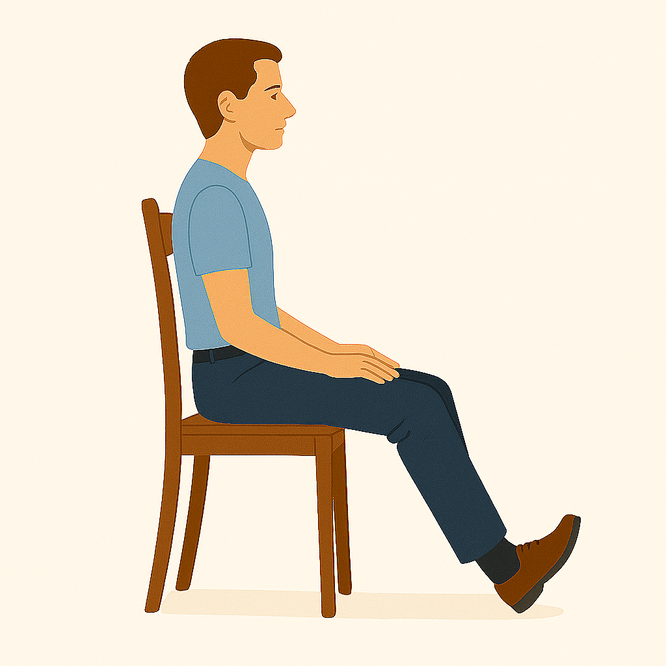
Ruch: zgięcia grzbietowe i podeszwowe stopy 10-15x.
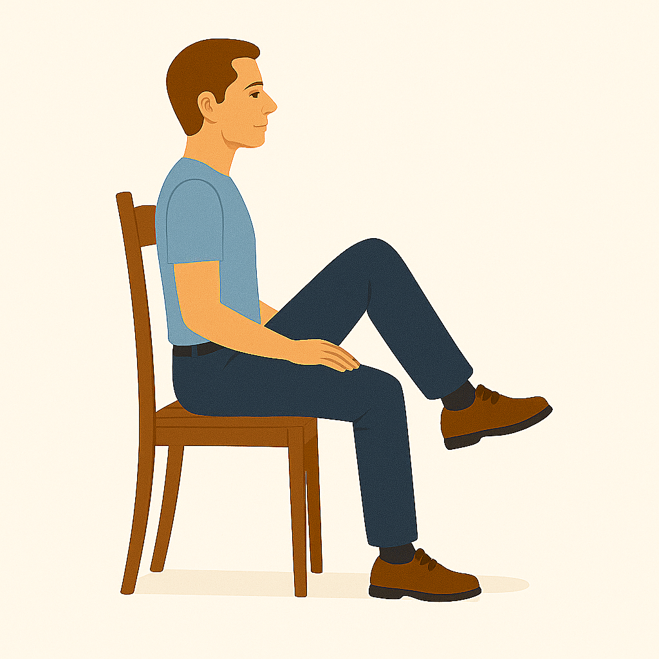
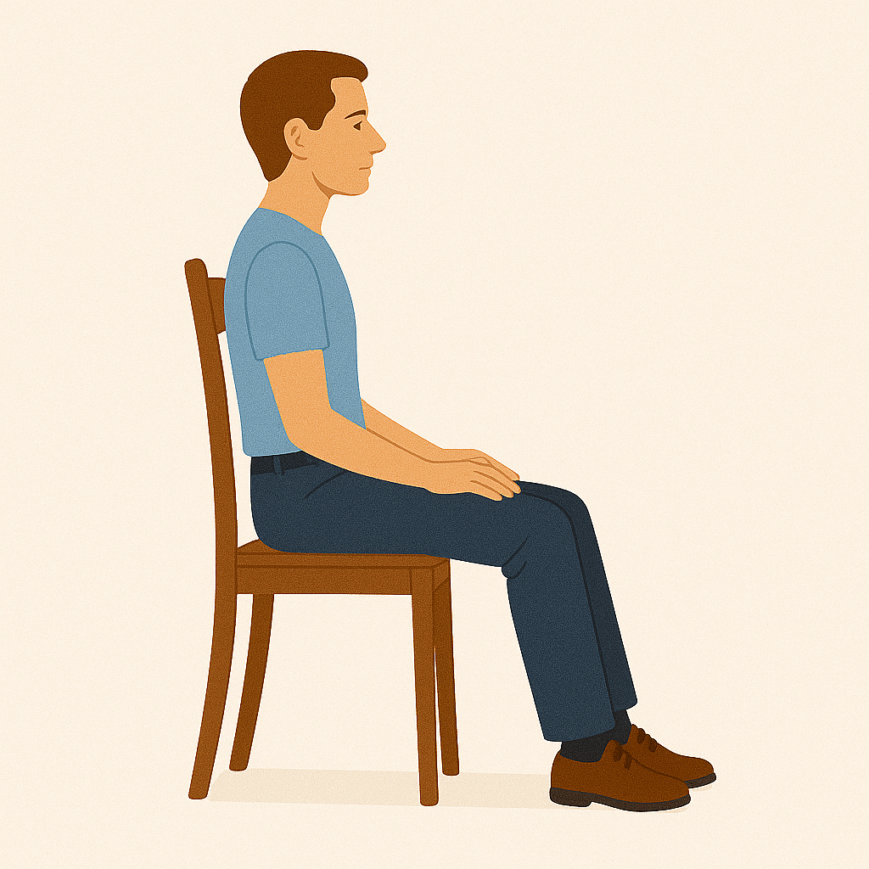
Ruch: naprzemienne unoszenie kolan 6-8x.

Ruch: naprzemienny wyprost w stawie kolanowym.
Powrót do pozycji wyjściowej 6-8x.
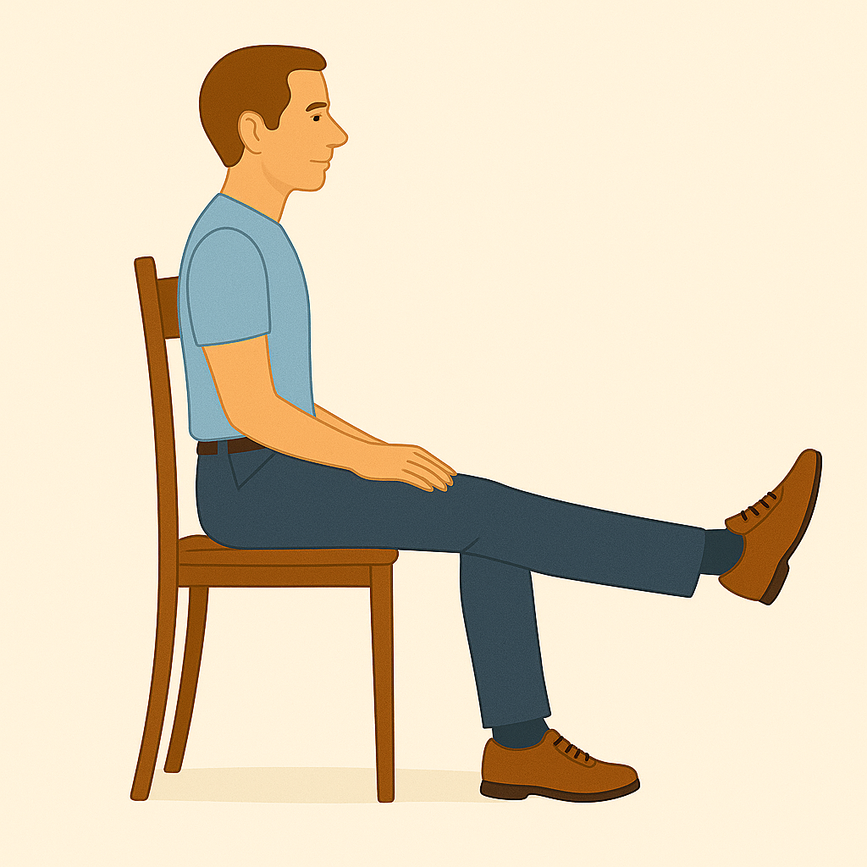

Ćwiczenia oddechowe z wykorzystaniem butelki z wodą
Pozycja wyjściowa: siedząca na krześle.
Ćwiczenie: Wdech nosem i możliwie jak najdłuższy, spokojny wydech przez rurkę do wody.
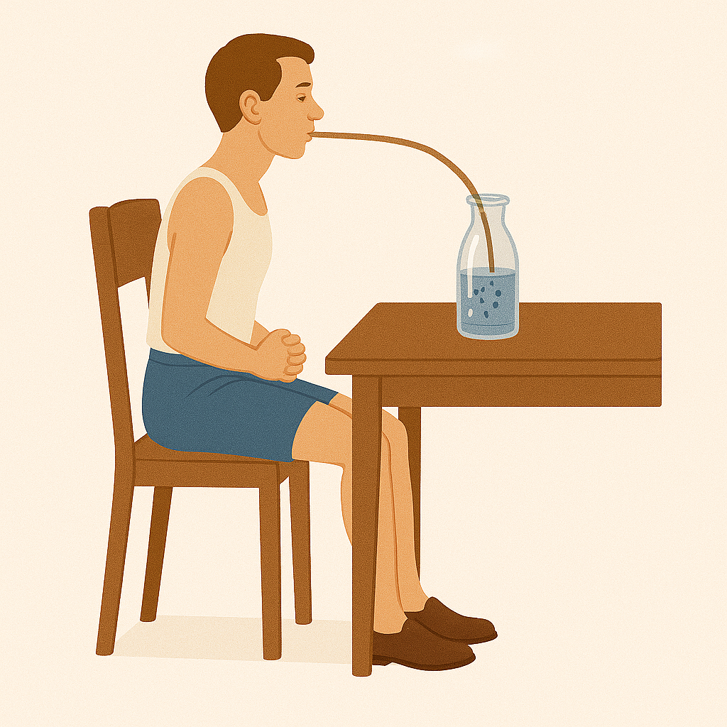
2-3- max 4x powtórzenia w jednej serii.
wydech

